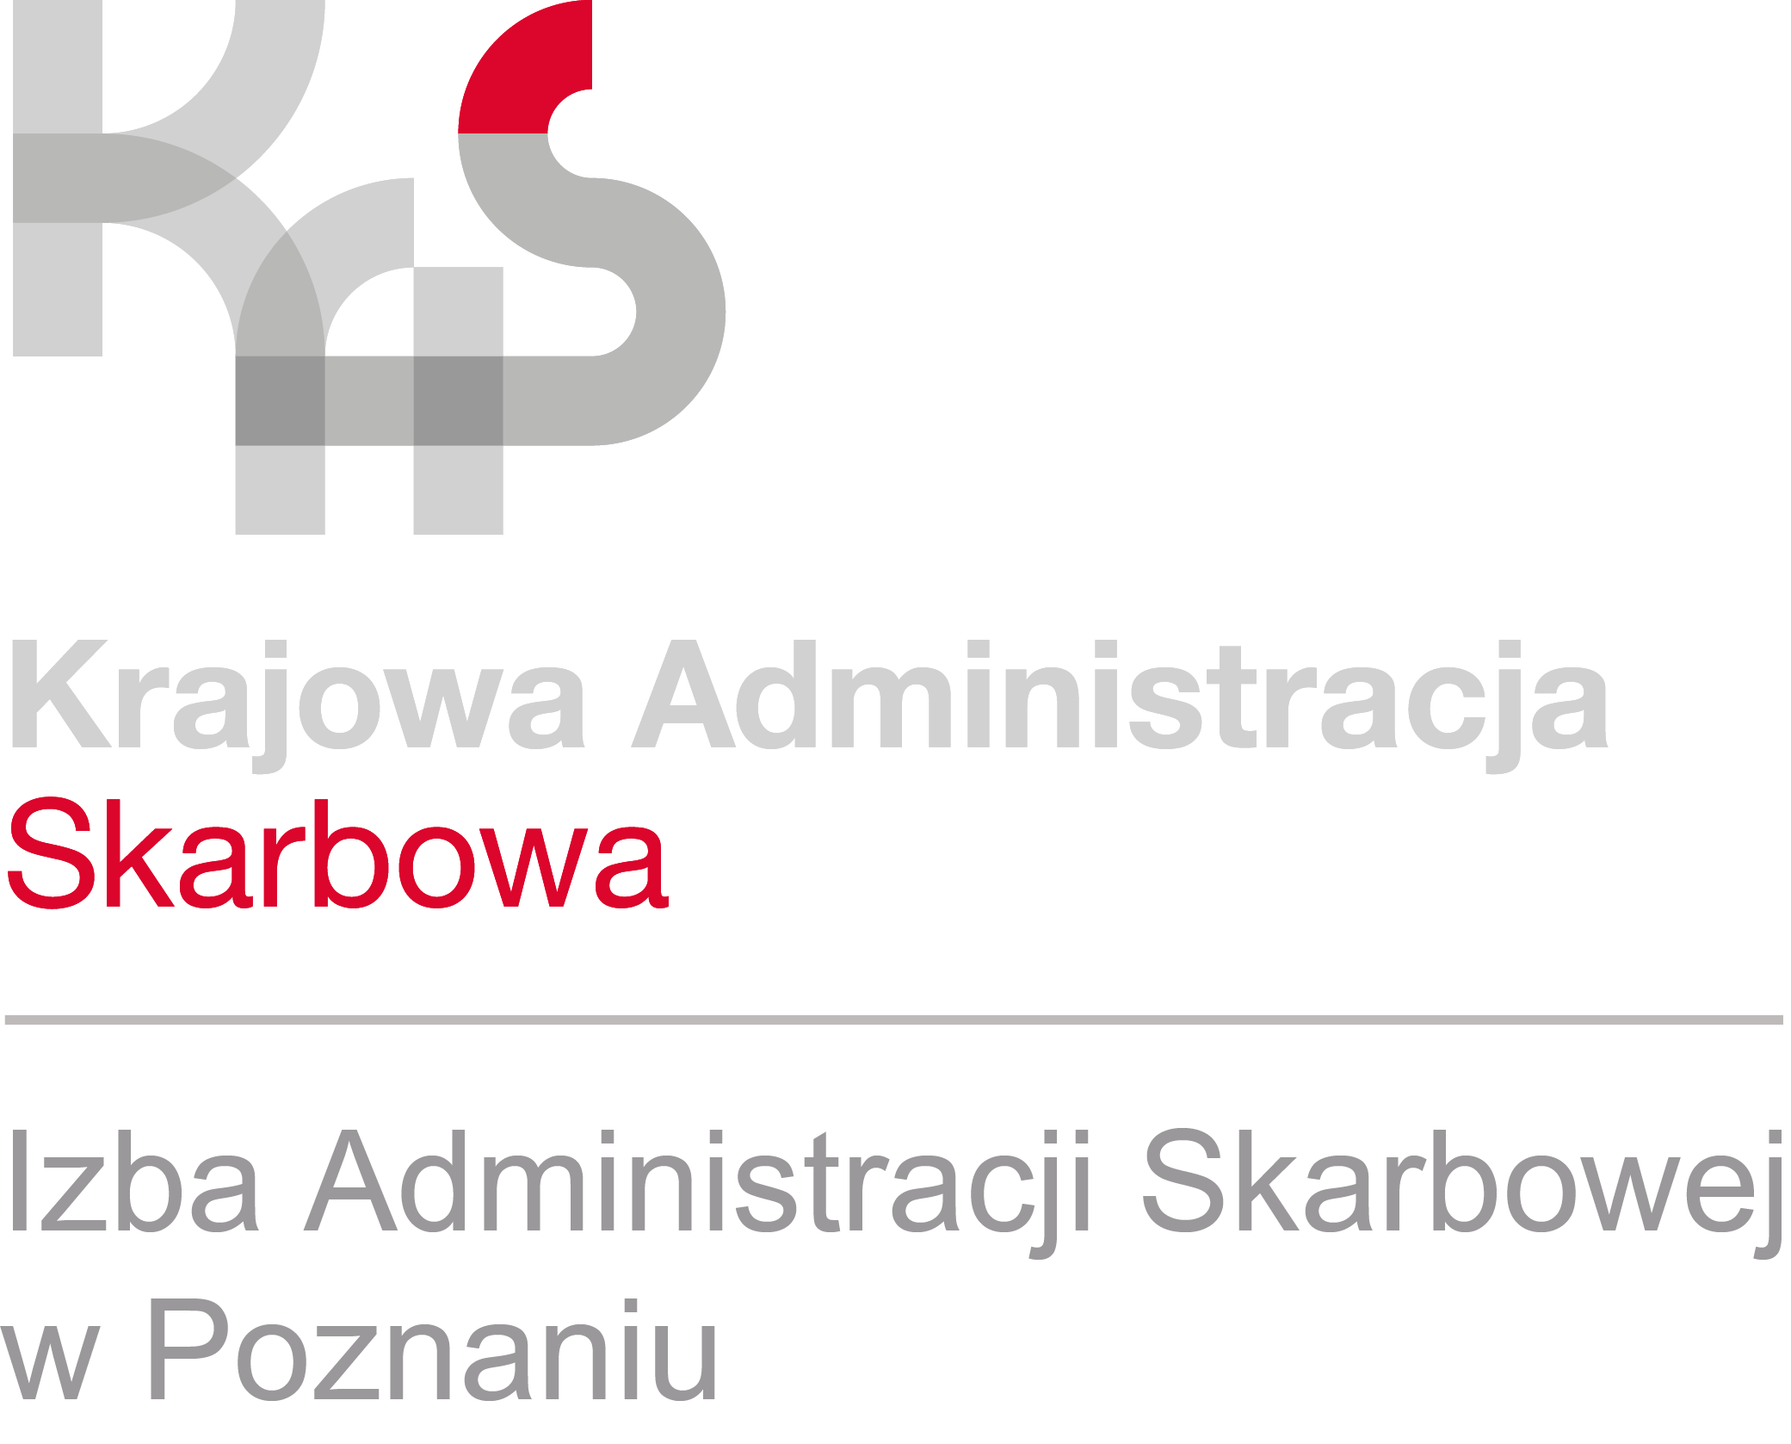

CZWARTEK OSTANIEJ SZANSY Z JPK_VAT
Naczelnik Urzędu Skarbowego w Ostrzeszowie zaprasza na szkolenie dla przedsiębiorców z aplikacji e-mikrofirma, które odbędzie się w dniu 15 lutego 2018 roku o godzinie 13.00
w siedzibie Urzędu Skarbowego w Ostrzeszowie.
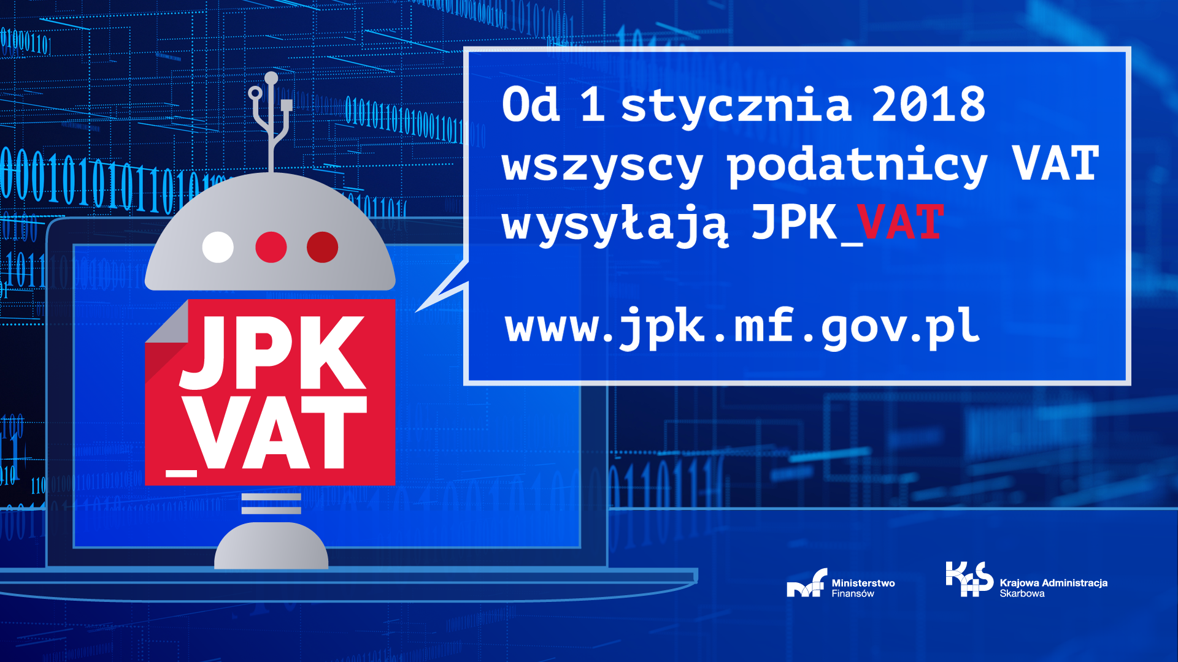

Więcej na www.jpk.mf.gov.pl oraz Krajowa Informacja Skarbowa 801 055 055, 22 330 03 30

